aZorka – Játékmadár
aZorka hamarosan óriási mérföldkövet pipálhat ki élete első nagylemezével, amelyre nem is találhatott volna jobb hónapot, mint a hideg, költői és mégis reményteljes február.
A ’Játékmadár’ című lemez az öngyógyítás és kísérletezés jegyében született, az album címadó dala pedig egy sokat sejtető, vizuális aláfestéssel együtt debütál.
Kortárs, női zeneszerző, vagy egy húszas éveit elemző lány - akárhogy is aposztrofáljuk aZorkát, igazi művészet az, ahogy szavakat hív életre a zene érzéki frekvenciáin keresztül ezzel egyedi univerzumokat teremtve. Az év végén Blahalousianaval együtt turnézó és Kollár-Klemencz Lászlóval közös estet tartó énekesnő a „Cseresznyeszezon” után újabb lemez előfutárral jelentkezik, amely egy olyan témát tesz elfogadhatóbbá szövegvilágával és tapadós dallamaival, mint az óriási tabuként kezelt, mégis úton-útszélen jelenlévő elmúlás.
„A depresszióról, halálvágyról szól a dal, és az ebben való kimerülésről. Sokat agyaltam, merjek-e ennyire nehéz témát hozni, de végül rájöttem, hogy csak így mutathatok hiteles összképet” – mesélte az előadó, aki a rendezővel, Makk Vatával közösen egy találó, szöveges videót álmodott meg: „A „Játékmadár” szövegéhez kapcsolódtam ezzel a rövid képpel: az évek során nehézséget okozott elfogadni a ‘sötétebb’ oldalam, de rá kell jönnöm, hogy ez is az én részem, ez is én vagyok.”
Ahogy a február 9-ére tervezett LP legtöbb szerzeményén, a „Játékmadár” producere ezúttal is Somody Áron (Azahriah, Nági, OHNODY, kristoaf) volt, egyben ő felelt a mix- és masteringért.
„Ahogy születtek az új dalok, egy erős koncepció is kirajzolódott: az öngyógyítás egy-egy különböző fázisát akartam megjeleníteni a számokkal. Újítgattam a szövegírással is, megpróbáltam hangsúlyosabb refréneket írni, amik egyfajta konklúziói a teljes szövegnek. A zeneszerzés Jancsó Gáborral zajlott, aki a Hangfoglaló Programban a mentorom is volt, illetve egy-kétszer a zenekarom tagjaival írtunk meg (Berek Dániel, Perger Péter) az akkordokat. A szövegeket pedig szokás szerint én szereztem” – mondta aZorka, aki a Gólyában ráadásul lemezbemutató koncertet tart 2024. február 24-én.
YouTube videó megtekintése itt.
Sajtókapcsolat:
- info@magneoton.hu
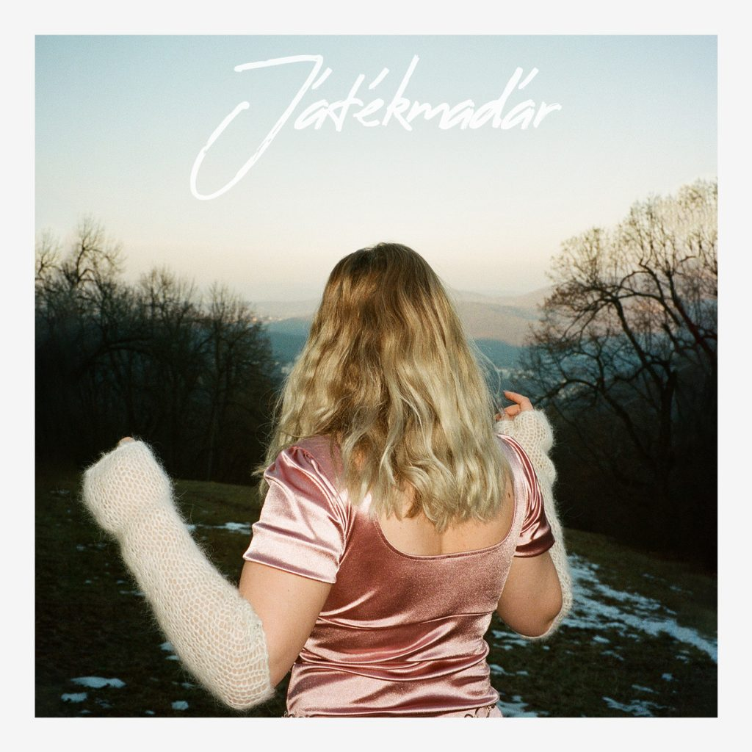 | © Magneoton Music Group
Eredeti tartalom: Magneoton Music Group
Továbbította: Helló Sajtó! Üzleti Sajtószolgálat
Ez a sajtóközlemény a következő linken érhető el:

